※財產管理系統※

指導教授：黃三益 博士

第12組 成員
周幼萍 n934120011
林佳純 m9222406031
林永昌 m9322406054
薛祐翔 m9422406029
目 錄
A. 資料與功能分析： 3
B. ERD圖： 4
C. Relational Schema： 5
D. 程式系統架構圖和所用工具 6
E. 執行方式 ： 7
F 執行畫面： 7
G. 對這個PROJECT和本門課程的感想： 9

A.資料與功能分析：
  - 管理企業內所有之設備器材、財產。
  - 設備使用年限管理
  - 財產報廢管理：方便折舊報廢之用。
  - 供保管人查詢設備相關資料。
  - 部門與人員及設備間持有資料維護
  - 供應商的資料維護
  - 倉庫地點的管理
  - 統計各設備保管人所擁有的設備。

B.ERD圖：
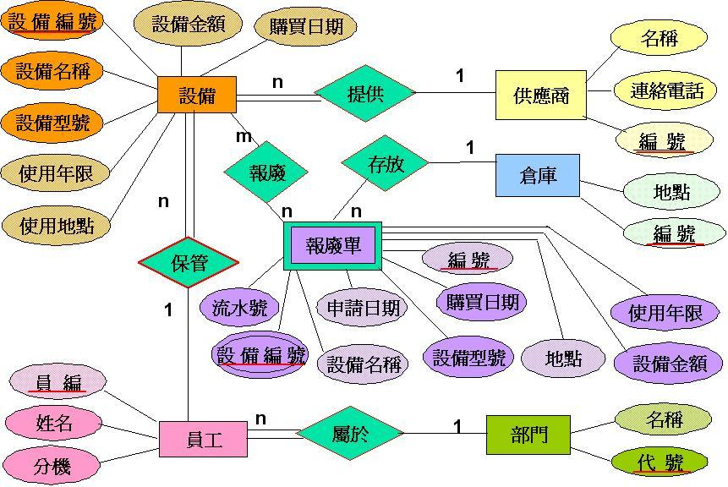

C. Relational Schema：

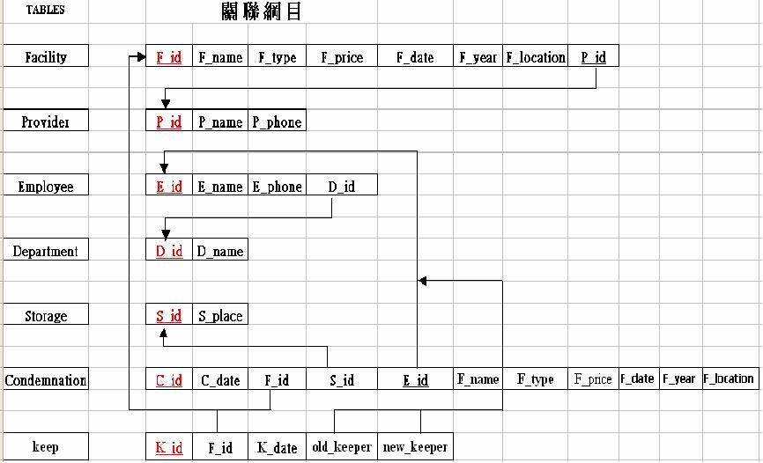

D. 程式系統架構圖和所用工具。
系統架構圖：

網頁瀏覽器
HTTP 伺服器
HTTP
Asp.net
SQL Request
user

IIS

Connect
資料庫

ODBC
伺服端

使用工具：
- 前端開發工具：Front page ，ASP
- Database ：Oracle 10G
- WEB 相關工具： IIS，IE

E.執行方式：
請以 IE連線，開啟系統，路徑如下：
http://140.117.74.206/db/team12/main.asp

F執行畫面：
- 首頁
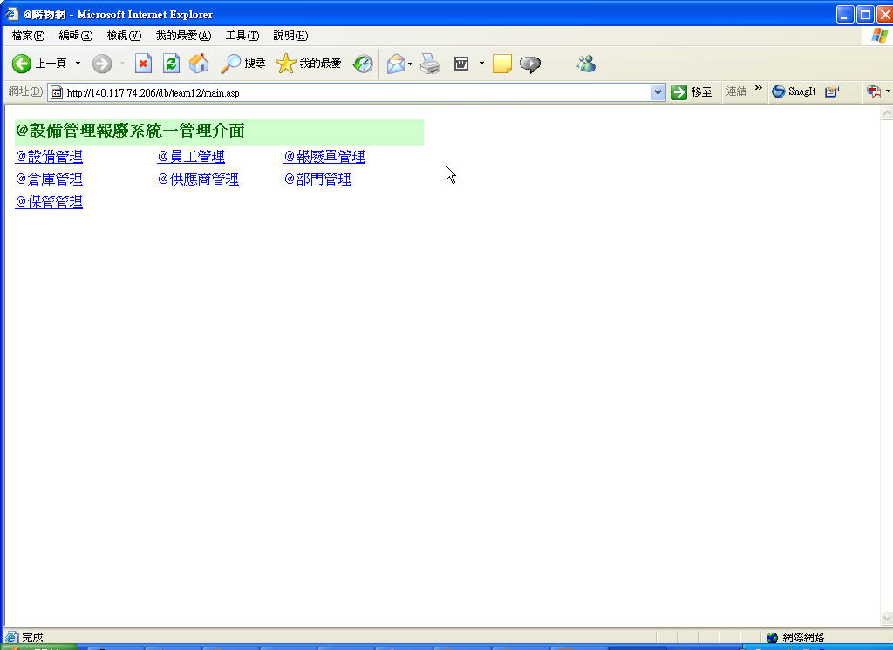

facility.asp：
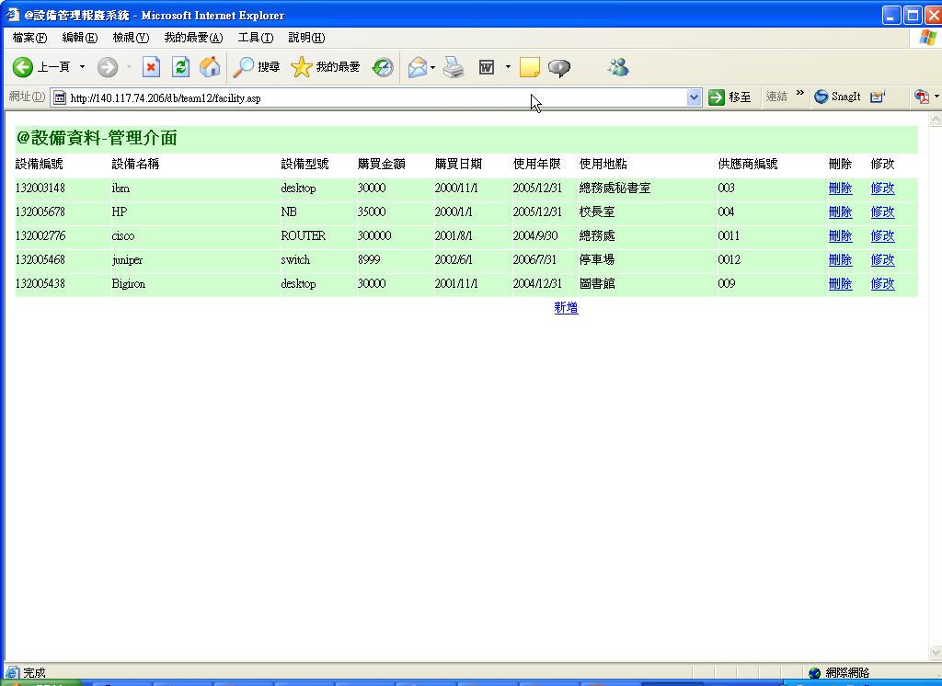
employee.asp：
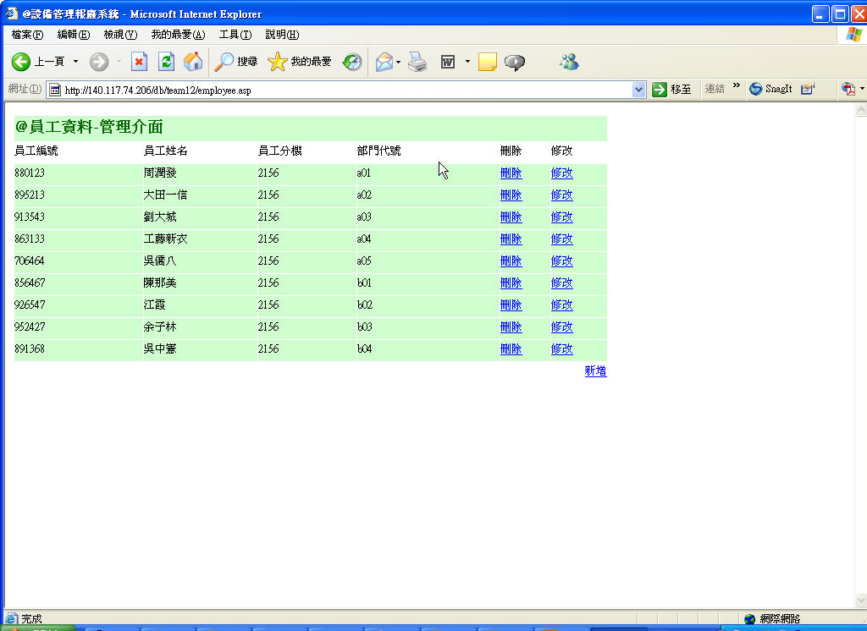

storage.asp
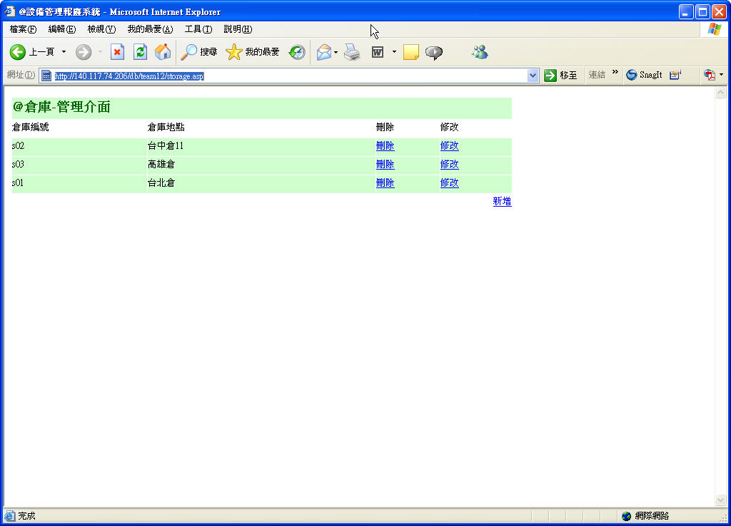
provider.asp
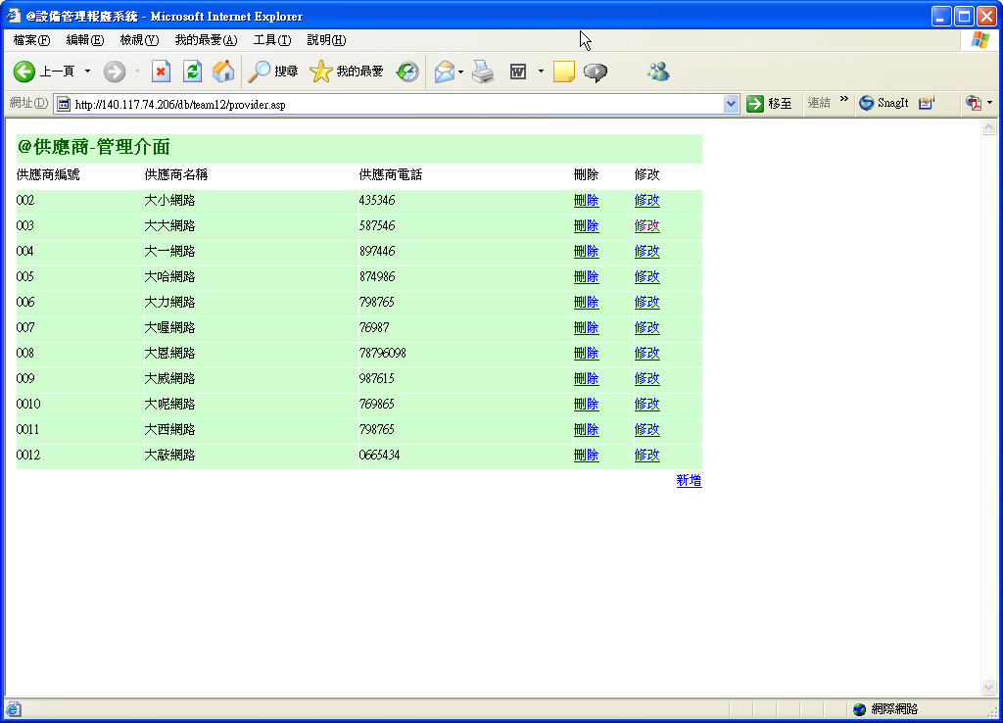

G.對這個PROJECT和本門課程的感想：
學號：M9322406054 姓名：林永昌
對於修習這門課，原本的用意在於提升自己對資料庫的概念及運用能力，想說或許可以應用到工作上，例如工作職務上常會想運用人力資料庫，並將訓練紀錄整合，方便日後安排生產線人力資源及訓練課程，或查詢相關資料．．．等等。

不過這一門課比想像中的困難，或許工作實務上並未接觸到過相關資訊，對資料庫的基本理論也不甚理解的情形下，儘管老師認真解說，同組同學熱心指導，或許真是學生個人邏輯概念太過模糊，初踏入資料庫大門就感到不小的挫折；雖然課後無法達到老師要的最低要求，不過至少讓我學到所謂理論與實務並重，有機會仍想再次修習本課程。

學號：m9222406031 姓名：林佳純
剛開始我對於來修這門課時，我原本想說，這門課是基礎，應該是以理論居多，但是沒想到理論比實務還難，而且我都聽不懂啦！！這個學期從開學到現在，我只能說老師教得很認真，學生我學得很模湖，並不是老師教得不好，而是我覺得我的資質底子不好，而且可能是因為我不是相關行業，工作上也沒有相關吧，總覺得為什麼老師講得已經非常仔細了，可是我的頭為什麼還是昏昏的呢？？？唉～～～～
雖然，老師及同學們大家都非常熱心地指導及開導，可是我還是怕會被當掉～～啊．．．．只好照老師說的一步一步地的來了！！
以後我一定不能小看任何基礎科目了！！

學號：m9422406029 姓名：薛祐翔
算一算出社會也快10年了，原本以為再也不會回到學校接觸課本了，沒想到因為工作的關係又跟學校有點關聯，當初的想法是說先選一門課修修看，看看自己的腦袋是否能夠接受考驗，於是就選了這門課、沒想到、、、跟我想的一樣完全眼神呆滯、滿頭問號。加上本身專科的程度，可真是感覺掉到地獄一般，不過慶幸的是有討論版可以討論，有小組可以互相切磋、真的讓我獲益良多。…..@@...

記得期中考的時候，見識到了這種考法(寫完一題換題目卷)、害我差點昏倒在桌上，成績當然就是墊底的那幾位啦、、哈哈。不過知道老師的這方法後，感覺老師是要我們一步一步的吸收，也知道自己的程度是趨近於零(信心大受打擊) …..>.<||||

關於這次的期末考，雖然還是一樣寫不完，可是我的腦袋也已經知道了答案應該是在那些章節上面、感謝老師及助教的用心阿。…….^__^……

建議部份：
- 目前我所接觸過的公司好像都在用Mysql（或許是不夠大間吧~~我想）
不知老師可有這方面的教程
- 關於專案，我的想法是應該讓小組全部上臺接受同學的問答
(可能時間上沒辦法)
- 因為是在職班，應該會有很多的同學實務經驗非常豐富
(可以考慮讓同學上臺講課，老師做補充)
(或許可得知理論與實際運作上是有多大的差距)

我的心得：
開學時心情指數：好刺激阿~~要認真學習聽課 ….@@....
期中考後心情指數：研究所不是人在唸的(想翹課又怕點名)….><|||
期末考後心情指數：哈哈哈~~~居然看的懂ERD圖，我好棒，好利害阿~~~
祝：大家
新年快樂
學號：N934120011 姓名：周幼萍

上課前，跟同學打聽了這門課程的心得：大家口徑一致””非常有收穫””。就來了。
在期中考之前，課程內容因為之前上過也都在使用，所以並不覺得非常難，但是在期中考之後，完了，難的才剛上場，上過好多個老師教的database 的課程，老師教的範圍最廣，也最深、最難，根本沒接觸過。天阿。*__*|||

不過總算是熬過來了。相信在老師的教導與同學間的互相切磋之下，功力一定進步不少。也認識了許多認真努力進學的同學，相信在往後遇到這些事情有不少的知識與資源能夠運用。

建議部份：

- 另開一門”資料庫管理實務與應用”的課程，可以讓修課的同學實際操作與實 作，如有可能，在上完課程後，有能力參加認證的考試程度，增加能力與實務經驗。
2. 課程參考資料與課本，資料非常豐富，其中有些錯誤，是小小的缺憾。
(另外一提的是：老師的書在坊間非常難得買的到，因都賣光了，老師趕快再出一本新書吧!!!!!，不然跟其他人搶買，都搶不贏)

project心得：
關於這門課的project我覺得收獲比較多的是，從題目到實際畫出ERD圖再轉成綱目，最後在撰寫程式碼、然後完成系統
因為感覺好像很趕、加上各組員要聚在一起也不是那麼容易……
我想這樣的課程不知老師可否拆成上、下兩學期，上學期專注於整個資料庫規劃、下學期則專攻程式、然後達到老師的要求及完整。

所以我想好課程了、上學期是「資料庫基本認識與規劃」、
下學期為「資料庫實作與管理」……^^

最後謝謝老師及助教~~~謝謝

